

Wydział Inżynierii Mechanicznej i Robotyki

Eksploatacja układów automatyki i robotyki

**"Charakterystyki eksploatacyjne i układy redundantne"**

Autorzy: Prowadzący:  
Ostafin Paweł dr inż Andrzej Jurkiewicz

Piaściak Adam

Piekarski Tomasz

Pietruch Dawid

Radosz Jędrzej

Spis treści

1. Wstęp 4

2. Rozkład procesów zużycia 6

2.1. Modelowanie zużyć 7

2.2. Wybrane rozkłady prawdopodobieństwa 8

3. Prawdopodobieństwo poprawnej pracy i uszkodzenia 11

3.1. Prawdopodobieństwo poprawnej pracy 11

3.2. Prawdopodobieństwo uszkodzenia 11

4. Częstotliwość i intensywność uszkodzeń 14

4.1. Uszkodzenie 14

4.2. Intensywność uszkodzeń 14

4.3. Częstotliwość uszkodzeń 15

5. Bezpieczeństwo maszyni poziomy bezpieczeństwa 17

5.1. Dyrektywa maszynowa 17

5.2. Normy zharmonizowane z dyrektywą maszynową 17

5.3. Wskaźnik zagrożenia SIL 18

5.4. Wskaźnik zagrożenia PL 18

6. Niezawodność układów 20

6.1. Definicja i pojęcie niezawodności 20

6.2. Wskaźniki niezawodności 22

6.2.1. Funkcja ryzyka 22

6.2.2. Naprawialność 22

6.2.3. Gotowość 23

6.3. Niezawodność obiektów prostych 23

7. Pojęcie jakości 25

7.1. Parametry i atrybuty jakości 25

7.2. Wspomaganie jakości 26

8. Sprawność, trwałość, metody podwyższania niezawodności i trwałości 27

8.1. Sprawność i trwałość 27

8.2. Metody podwyższania niezawodności i trwałości 27

8.2.1. Metody przedeksploatacyjne 27

8.2.2. Metody eksploatacyjne 28

9. Układy redundantne 29

9.1. Rodzaje redundancji 29

9.1.1. Tryb manualny 29

9.1.2. Dublowanie urządzeń 29

9.1.3. Stosowanie dodatkowych układów 30

9.2. Redundancja systemów automatyki 30

9.3. Układy automatyki tolerujące uszkodzenia 32

10. Bibliografia 34

# 

# 1. Wstęp

Dwudziesty pierwszy wiek jest wiekiem ciągłego rozwoju szeroko pojętej technologii - od koncepcji projektowania po produkcję. Czas jest bardzo ważnym aspektem całego rozwoju, ponieważ każdy chce być pierwszy w drodze do bycia najlepszym, najsilniejszym. Nie jest to dziwne z tego powodu, że pozycja jest wysoce połączona z aspektem ekonomicznym, który w tym wyścigu jest najważniejszy. Mimo tego niewielu użytkowników zdaje sobie sprawę z trudności jakie wynikają przy takim przedsięwzięciu. Dla konsumenta liczy się efekt estetyczny i użytkowy, jednak producenci muszą zadbać o wiele więcej. Dziś tendencje rozwojowe zakładają wzrost osiągów maszyn, przy równoczesnym zmniejszaniu kosztów produkcji i eksploatacji i zwiększeniu trwałości, niezawodności, czy sprawności. Nie jest to oczywiście łatwe zadanie, ponieważ często tych opcji nie da się połączyć.

Eksploatacja jest to zespół czynności obejmująca swym zakresem planowanie, poprawne użytkowanie, obsługiwanie, przechowywanie oraz kontrolowanie działań, na przykład maszyny. Aby utrzymać potencjał eksploatacyjny przez czas użytkowy obiektu oraz zapewnić mu bezpieczne i ekonomiczne użytkowanie konieczne jest pozaoperacyjne obsługiwanie czyli między innymi: poprawna obsługa operatorska czy wykonywanie kontroli okresowych.

Zjawiska eksploatacyjne są elementem każdego działania. Brak wiedzy eksploatacyjnej może przynieść negatywne skutki ekonomiczne. Skutkiem może być sytuacja, w której okazuje się , że podczas rozliczenia rocznego, maszyna, która powinna przynosić zyski, przynosi same straty czasowe i pieniężne.

Dlatego tak ważne są charakterystyki eksploatacyjne, których opis jest tematem naszego projektu. Można powiedzieć, że na etapie projektowania, planowania produkcji te charakterystyki są niezbędne. Dają nam wiele ważnych informacji między innymi:

* jaka jest gotowość użytkowa
* możliwości uszkodzeń i możliwe szybkie rozwiązania
* czas możliwej eksploatacji
* intensywność uszkodzeń

Wiedza na temat technicznych aspektów zużycia oraz charakterystyki eksploatacyjne pozwalają na racjonalne konstruowanie, wybór odpowiedniej technologii wytwarzania oraz wybór najlepszych właściwości maszyn.

Naszym drugim tematem są układy redundancji. Człowiek jest w stanie konstruować i produkować wspaniałe obiekty. Niestety bardzo często się mylimy. Dlaczego zatem nie miałaby się mylić maszyna - autobus czy tokarka?

W układach automatyki, pomimo stosowania urządzeń o dużej niezawodności, nieuchronnie występują uszkodzenia urządzeń sterujących, pomiarowych i wykonawczych. Ich skutki przyczyniają się nie tylko do strat ekonomicznych, ale mogą także niekorzystnie wpływać na bezpieczeństwo procesu, czy zagrożenie zdrowia czy życia użytkowników. Dlatego od dawna - w celu podwyższenia niezawodności i bezpieczeństwa systemów - stosowane są różne rozwiązania redundancyjne. Między innymi stosuje się redundancję typu „1 z 2” oraz równoległą. Typ "1 z 2" polega na tym, że jednostka rezerwowa przejmuje funkcje jednostki podstawowej w przypadku jej awarii. Do przełączenia niezbędny jest nadrzędny system nadzorczy, który powinien rozpoznawać uszkodzenia jednostki pracującej i podejmować decyzję o przełączeniu na sterowanie rezerwowe. Typ równoległy daje nam możliwość wspomagania układów. W autobusach poza systemem ABS, przeciwdziałającym blokowaniu kół podczas hamowania jest system retarder. Jest on w stanie, za pomocą elektromagnetycznych prądów wirowych powstających w cewkach, zamontowanych na wale napędowym, spowolnić pojazd. Można zatem stwierdzić, że rozwiązania redundancyjne zapewniają tolerowanie uszkodzeń z wykorzystaniem nadmiarowości urządzeń w systemie.

Celem niniejszej pracy jest przegląd podstawowych definicji związanych z charakterystykami eksploatacji maszyn oraz omówienie układów redundancji.

# 2. Rozkład procesów zużycia

Zużycie można zdefiniować jako proces zmian stanu części, zespołu lub całej maszyny pod wpływem czynników fizyko-chemicznych i obciążeń w trakcie eksploatacji. Proces ten jest związany z przetwarzaniem energii w pracę mechaniczną. W trakcie wykonywania pracy w parach kinematycznych występują siły reakcji wynikające z więzów geometrycznych i kinematycznych. W elementach par kinematycznych powstają naprężenia mechaniczne zależne od przyłożonego do nich obciążenia, jakości materiału z jakiego zostały wykonane oraz od sposobu ich ruchu.

Poniższy schemat przedstawia podstawowy podział zużyć ze względu na przyczynę jego powstania.

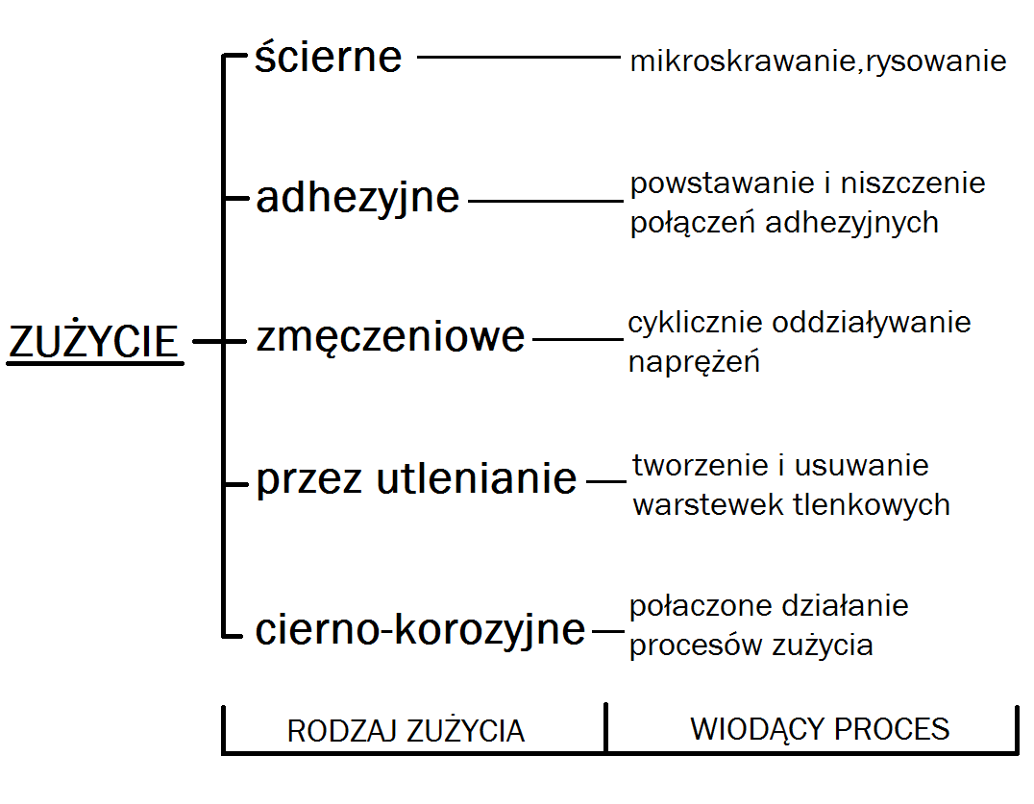

Ocena procesu zużycia jest możliwa dopiero po zatrzymaniu pracy maszyny. O zużyciu maszyny decydują skutki współpracy jej elementów. Głównymi czynnikami wpływającymi na zużycie są: prędkość ruchu, obciążenie, temperatura, materiał, i wzajemne położenie części współpracujących.

## 2.1. Modelowanie zużyć

Symulacyjny model uszkodzeń obiektów mechanicznych jest możliwy do zbudowania dzięki analizie przyczyn uszkodzeń oraz bogatemu materiałowi eksperymentalnemu. Model obliczeniowy zakłada pełną znajomość przebiegu parametru decydującego o uszkodzeniu, a także graniczne i dopuszczalne jego wartości. W rzeczywistości oszacowanie zmienności użycia jest zadaniem trudnym, dlatego najczęściej przebieg decydujących parametrów przybliża się funkcjami liniowymi, potęgowymi lub losowymi.

Podczas użytkowania wartości opisujące stan zużycia rosną od wartości początkowej aż do wartości granicznej, po której następuje uszkodzenie. Ze względu na brak możliwości obserwacji w niektórych przypadkach, można sformułować model uszkodzeń awaryjnych, gdzie nie występują wcześniejsze symptomy zużycia.

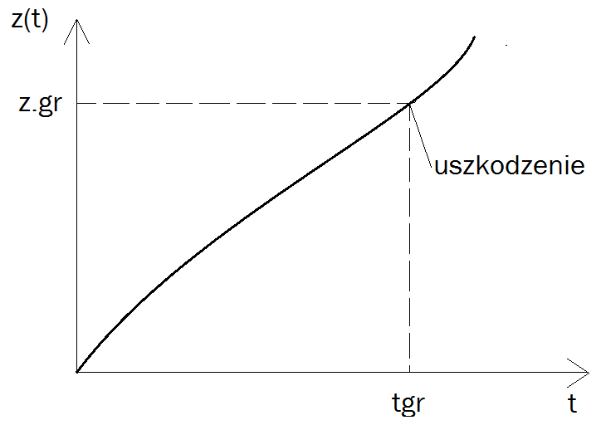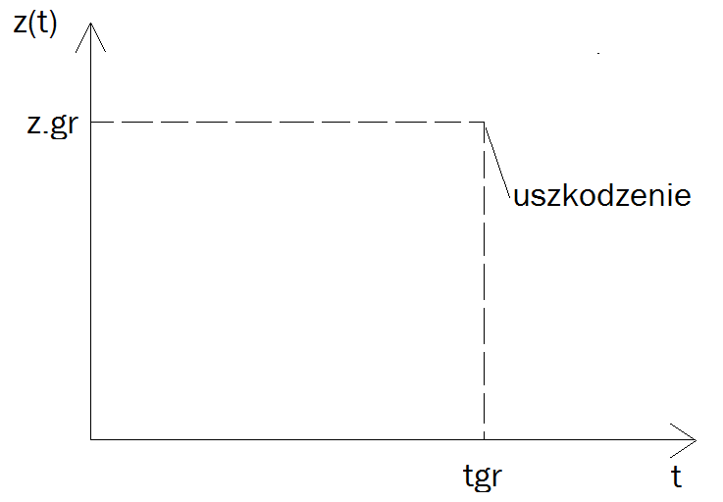

Symulacyjne modelowanie elementów awaryjnych polega na ganerowaniu zmiennych losowych, które odpowiadają czasom –oprawnej pracy oraz zmiennych losowych dotyczących napraw (czas,koszt,oczekiwanie,czas trwania).

Statystyczna nterpretacja wybranych wskaników i miar niezawodności dla maszyn przybiera najczęściej postać rozkładów prawdopodobieństwa. Najbardziej popularne rozkłady prawdopodobieństwa to:  
-rozkład prostokątny  
-rozkład normalny (inaczej zwany też rozkładem Gaussa)  
-rozkład trójkątny

## 2.2. Wybrane rozkłady prawdopodobieństwa

**Rozkład prostokątny**

W rozkładzie prostokątnym funkcja gęstości prawdopodobieństwa skłąda się z 3 części i określona jest wzorem: $$f\left(x\right)=\left\{\begin{aligned}0, x<a \\ \frac{1}{ b-a}, a≤x≤b \\ 0, x>b\end{aligned}\right.$$

Wykres funkcji gęstości prawdopodobieństwa w rozkładzie prostokątnym: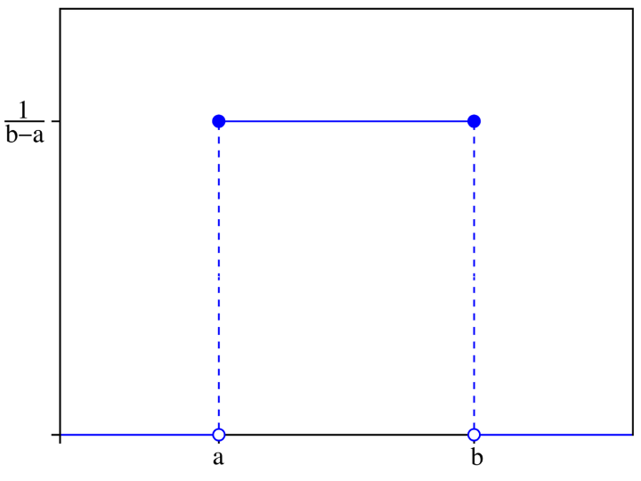  
Wzór dystrybuanty rozkładu prostokątnego ma następującą postać: $$Fp\left(x\right)=\left\{\begin{aligned}0, x<a \\ \frac{x-a}{ b-a}, a≤x≤b \\ 1, x>b\end{aligned}\right.$$

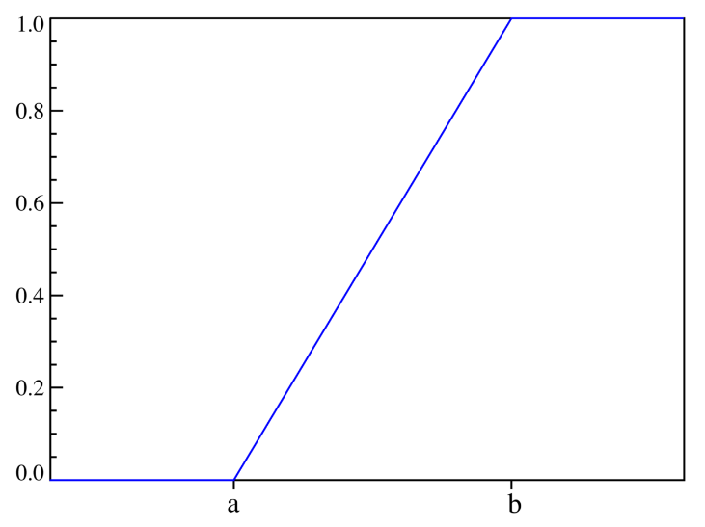Wykres dystrybuanty rozkładu prostokątnego:

W rozkładzie prostokątnym przyjęcie przez zmienną losową wartości 1/(b-a) jest tak samo prawdopodobne dla każdego argumentu z przedziału <a,b>.

**Rozkład normalny**

Funkcję gęstości prawdopodobieństwa w tym rozkładzie opisuje wzór:

$$f\left(x\right)=\frac{1}{σ\sqrt{2π}}e^{\frac{{(x-μ)}^{2}}{2σ^{2}}}$$

Wykres gęstości prawdopodobieństwa:

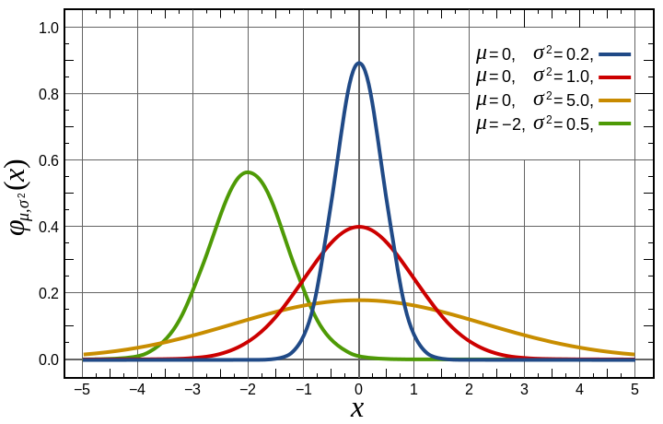

Wzór dystrybuanty:

$$Fp\left(x\right)=\frac{1}{σ\sqrt{2π}}\int_{-∞}^{x}{e^{\frac{{(v-μ)}^{2}}{2σ^{2}}} dv}$$

Wykres dystrybuanty:

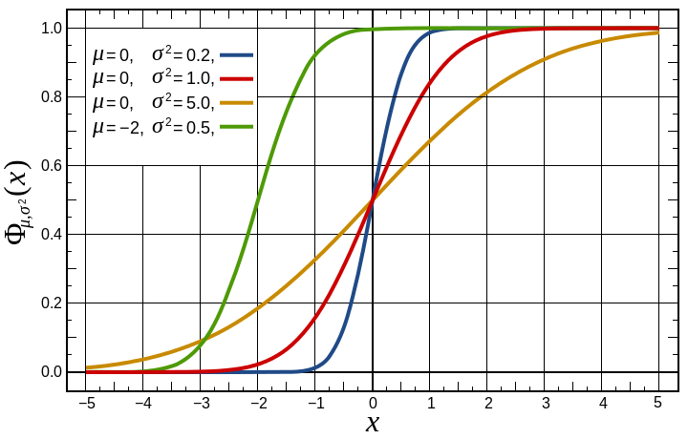

Parametr położenia $μ$ może przyjmować dowolną wartość, natomiast odchylenie standardowe $σ$ musi być liczbą nieujemną.

**Rozkład trójkątny**

Funkcję gęstości prawdopodobieństwa rozkładu trójkątnego opisuje wzór:

$$f\left(x\right)=\left\{\begin{aligned}\frac{2(x-a)}{(b-a)(c-a)} dla a≤x≤c \\ \frac{2(b-x)}{(b-a)(b-c)} dla c≤x≤b\end{aligned}\right.$$

A dystrybuanty:

$$f\left(x\right)=\left\{\begin{aligned}\frac{{(x-a)}^{2}}{(b-a)(c-a)} dla a≤x≤c \\ 1-\frac{{(b-x)}^{2}}{(b-a)(b-c)} dla c≤x≤b\end{aligned}\right.$$

Wartość oczekiwana: $\frac{a+b+c}{3}$

Wykres gęstości prawdopodobieństwa oraz dystrybuanty trójkątnego rozkładu prawdopodobieństwa:

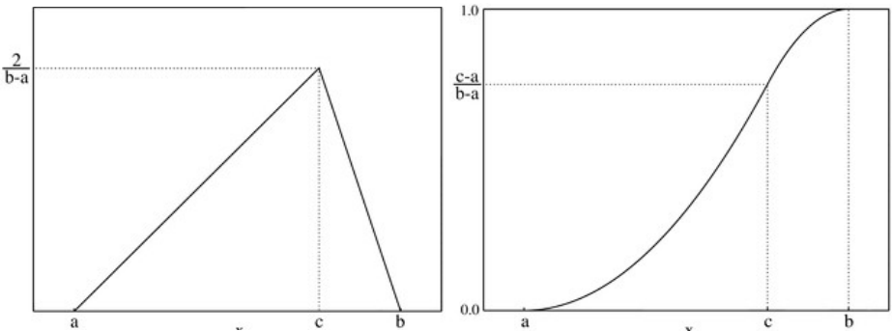

# 3. Prawdopodobieństwo poprawnej pracy i uszkodzenia

## 3.1. Prawdopodobieństwo poprawnej pracy

Niezawodność to własność obiektu mówiąca o tym, czy pracuje on poprawnie (spełnia wszystkie powierzone mu funkcje i czynności) przez wymagany czas i w określonych warunkach eksploatacji (w danym zespole czynników wymuszających). Obiekty dzielimy na pracujące do pierwszego uszkodzenia (nienaprawialne) oraz odnawialne (naprawialne).

Prawdopodobieństwo poprawnej(bezawaryjnej)pracy jest jednym z najczęściej stosowanych wskaźników charakteryzujących niezawodność nieodnawialnych obiektów. Jest to prawdopodobieństwo, że w wymaganym przedziale czasu (lub w wymaganych przedziałach trwałości) przy zadanych warunkach eksploatacji nie wystąpi ani jedno uszkodzenie. Przyjmując przedział czasu (0,t)) oraz sprawności obiektu $R\left(0\right)=I$ na początku przedziału t=0, można to matematycznie zapisać jako:

$R\left(t\right)=P\left\{T>t\right\} ,$ gdzie:

t - czas, w ciągu którego określa się prawdopodobieństwo poprawnej pracy obiektu,

T - zmienna losowa oznaczająca czas pracy obiektu.

Prawdopodobieństwo poprawnej pracy można również przedstawić, jako zależność:

$R\left(t\right)=1-F(t)$, gdzie:

$F(t)$– prawdopodobieństwo wystąpienia uszkodzeń

## 3.2. Prawdopodobieństwo uszkodzenia

Prawdopodobieństwo uszkodzenia F(t) jest prawdopodobieństwem, że w danym czasie i w określonych warunkach wystąpi przynajmniej 1 uszkodzenie. Jest ono ściśle związane z prawdopodobieństwem poprawnej pracy.

Prawdopodobieństwo awarii jest największe dla urządzeń zupełnie nowych oraz dla bardzo starych. W przypadku nowych urządzeń spowodowane jest to zbyt krótkim czasem testowania, gdy po wprowadzeniu produktu na rynek wychodzą na jaw wcześniej niewykryte wady. Stare urządzenia ulegają awariom na skutek zużycia elementów i pogarszaniasię z czasem jakości całego układu. To kiedy pojawi się usterka odpowiedzialna za awarię układu jest czynnikiem losowym o określonym rozkładzie prawdopodobieństwa. Dla nowych urządzeń ryzyko maleje szybko w sposób wykładniczy, a okres nowości jest stosunkowo krótki. Po przekroczeniu tej granicy osiągamy najlepszy czas maksymalnie niezawodnej pracy, gdzie ryzyko jest najmniejsze, a poza przypadkowymi usterkami awarie praktycznie nie mają miejsca. Wchodzenie w okres zużycia jest procesem wolnym,

jednak wraz zupływem czasu prawdopodobieństwo awarii stale rośnie.Zależności te bardzo dobrze ilustruje krzywa ryzyka.

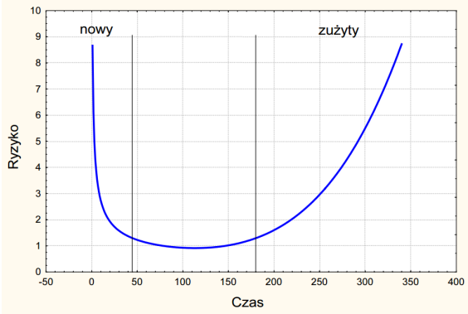

Wykres ten postał na bazie rozkładu prawdopodobieństwa Weibulla. Rozkład Weibulla to ciągły rozkład prawdopodobieństwa często stosowany do modelowania sytuacji, gdy prawdopodobieństwo awarii zmienia się w czasie.Parametr k rozkładu określa zachowanie prawdopodobieństwa awarii w czasie:

* dla k<1 prawdopodobieństwo awarii maleje z czasem. W przypadku modelowania awarii urządzenia sugeruje to, że egzemplarze mogą posiadać wady fabryczne
* dla k =1 (rozkład wykładniczy) prawdopodobieństwo jest stałe, co sugeruje, że awarie mają charakter zewnętrznych zdarzeń losowych.
* dla k =2 (rozkład Rayleigha) prawdopodobieństwo rośnie liniowo z czasem.
* dla k>1 prawdopodobieństwo rośnie - zużycie części z upływem czasu jest główną przyczyną awaryjności.

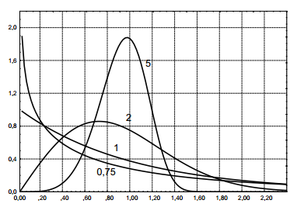

FMEA (ang. Failure mode and effects analysis) to analiza rodzajów i skutków możliwych błędów. Metoda ta ma na celu zapobieganie skutkom wad, które mogą wystąpić w fazie projektowania oraz w fazie wytwarzania.Podstawowe założenia FMEA:

- około 75 procent błędów wynika z nieprawidłowości w fazie przygotowania produkcji. Ich wykrywalność w fazie początkowej jest niewielka.

- około 80 procent błędów wykrywanych jest w fazie produkcji i jej kontroli a także w czasie eksploatacji.

Uszkodzenia zidentyfikowane zgodnie z zasadami FMEA uszeregowano na podstawie poziomów krytyczności i ich prawdopodobieństwa wystąpienia:

* Zakres A. Zdarzenie częste – duże prawdopodobieństwo wystąpienia danego rodzaju uszkodzenia elementu (większe niż 0.2 łącznego prawdopodobieństwa uszkodzenia elementu w rozważanym przedziale czasu).
* Zakres B. Zdarzenie umiarkowanie prawdopodobne – średnie prawdopodobieństwo wystąpienia danego rodzaju uszkodzenia elementu (większe niż 0.1 ale mniejsze niż 0.2 łącznego prawdopodobieństwa uszkodzenia elementu w rozważanym przedziale czasu).
* Zakres C. Zdarzenie sporadyczne – małe prawdopodobieństwo wystąpienia danego rodzaju uszkodzenia elementu (większe niż 0.01 ale mniejsze niż 0.1 łącznego prawdopodobieństwa uszkodzenia elementu w rozważanym przedziale czasu).
* Zakres D. Zdarzenie rzadkie – bardzo małe prawdopodobieństwo wystąpienia danego rodzaju uszkodzenia (większe niż 0.001 ale mniejsze niż 0.01 łącznego prawdopodobieństwa uszkodzenia elementu w rozważanym przedziale czasu).
* Zakres E. Zdarzenie bardzo rzadkie – wyjątkowo małe prawdopodobieństwo wystąpienia uszkodzenia elementu danego rodzaju (mniejsze niż 0.001 łącznego prawdopodobieństwa uszkodzenia elementu w rozważanym przedziale czasu). Przedstawione powyżej zakresy prawdopodobieństw skupionych w pięciu przedziałach stanowią tzw. podejście jakościowe.

# 

# 4. Częstotliwość i intensywność uszkodzeń

## 4.1. Uszkodzenie

Uszkodzenie jest zdarzeniem, po którym obiekt nie wykonuje poprawnie swojej funkcji. Uszkodzenia można podzielić ze względu na:

* Zdolność do poprawnej pracy
* częściowe
* całkowite
* Charakter fizyczny
* Katastroficzne (koniec życia wyrobu (obiektu), bez możliwości odnowy)
* parametryczne (następuje degradacja funkcji, które wyrób (obiekt) musi spełniać)
* Czas pojawienia się uszkodzenia
* nagłe
* stopniowe

Czynniki wywołujące uszkodzenia obiektów technicznych są związane z samym obiektem, lub z jego otoczeniem. Są to:

* działanie czynników zewnętrznych
* błędy użytkowania
* błędy konserwacji
* błędy remontu
* błędy montażu
* błędy technologiczne
* przekroczenie czasu pracy obiektu

## 4.2. Intensywność uszkodzeń

Intensywność uszkodzeń $λ\left(t\right)$ to prawdopodobieństwo uszkodzenia obiektu w danym czasie, pod warunkiem, że do danej chwili uszkodzenie nie nastąpiło.

$λ\left(t\right)=\frac{Δm}{n_{Δt}Δt}$, gdzie:

$Δm$– liczba elementów uszkodzonych w czasie $(t-\frac{Δt}{2};t+\frac{Δt}{2})$

$n_{Δt}$– średnia liczba elementów pracujących sprawnie w przedziale $Δt$

$$n_{Δt}=\frac{1}{2}(n_{t-\frac{Δt}{2}}+n_{t+\frac{Δt}{2}})$$

Intensywność uszkodzeń można także wyrazić wzorem:

$$λ\left(t\right)=\frac{-1}{R(t)}\frac{d[R\left(t\right)]}{dt}$$

Często przyjmuje się, że w fazie eksploatacji $λ=const$

W takim wypadku wzór opisujący prawdopodobieństwo poprawnej pracy przybiera postać:

$$R\left(t\right)=e^{-λt}$$

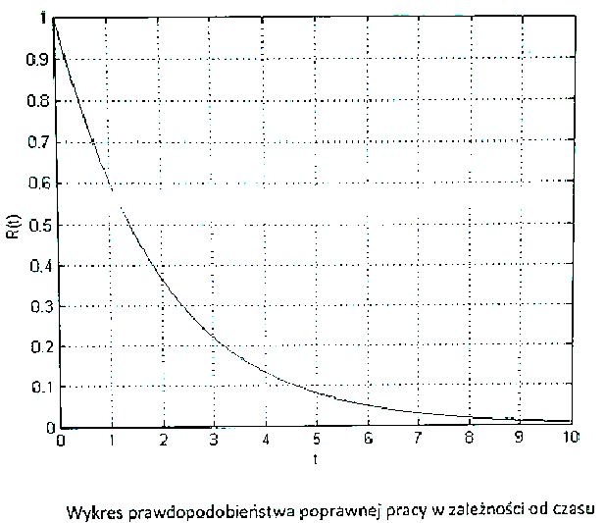

W czasie eksploatacji danego obiektu prawdopodobieństwo poprawnej pracy maleje, a po przekroczeniu granicznej wartości element staje się niezdatny do pracy. W celu wydłużenia czasu eksploatacji producenci zmuszeni są do zmniejszania intensywności uszkodzeń, co wiąże się jednak ze sporymi kosztami. Biorąc dodatkowo pod uwagę, że zależność pomiędzy intensywnością uszkodzeń a kosztami jej zmniejszenia jest nieliniowa, powyżej pewnej granicy nie opłaca się zwiększać niezawodności. Osiągnięcie stuprocentowej niezawodności jest praktycznie niemożliwe i wymaga nieskończonych nakładów finansowych.

## 

## 4.3. Częstotliwość uszkodzeń

Częstotliwość uszkodzeń $α(t)$ to stosunek liczby elementów uszkodzonych w jednostce czasu do początkowej liczby elementów badanych.

$α\left(t\right)=\frac{Δm}{n_{0}Δt}$, gdzie:

- liczba elementów uszkodzonych w czasie $(t-\frac{Δt}{2};t+\frac{Δt}{2})$

$n_{0}$– początkowa liczba badanych elementów

$Δt$– przedział czasu

Zależność między częstotliwością uszkodzeń $α\left(t\right)$, a prawdopodobieństwem poprawnej pracy R(t):

$$α\left(t\right)=-\frac{d}{dt}R(t)$$

Okres początkowy: uszkodzenia wynikają głównie z wad produkcyjnych, technologicznych,

eksploatacyjnych oraz niekiedy konstrukcyjnych, występuje duża częstość uszkodzeń

Normalna praca: częstotliwość uszkodzeń jest niska, uszkodzenia są wynikiem głównie

ograniczeń tkwiących w projekcie, zmęczenia, zużycia, lub błędów eksploatacyjnych

Starzenie się: wynika z naturalnego zużycia elementów, zmiany właściwości materiałów,

okres starzenia powinien być określony przez konstruktora.

# 5.Bezpieczeństwo maszyn i poziomy bezpieczeństwa

## 5.1. Dyrektywa maszynowa

Zapewnienie bezpieczeństwa użytkowania maszyn jest realizowane na poziomie projektowania oraz eksploatacji. Maszyna, która zostanie wprowadzona do obiegu musi spełniać odpowiednie wymagania bezpieczeństwa, a w momencie kiedy już jest w obiegu wykwalifikowany personel musi przestrzegać zasad BHP, w celu zapewnienia bezpiecznej pracy. Przy etapie tworzenia projektant musi posługiwać się jakimiś wytycznymi. W tym celu stworzona została:

**DYREKTYWA 2006/42/WE PARLAMENTU EUROPEJSKIEGO I RADY**

**z dnia 17 maja 2006 r.**

,zwana też jako:

**DYREKTYWA MASZYNOWA 2006/42/WE**

Jest to dokument stworzony przez specjalną komisję europejską w celu zapewnienia bezpieczeństwa pracy maszyn w całej Europie. Dyrektywa obowiązuje na terenie całej Unii Europejskiej. Państwa członkowskie zobowiązują się do wprowadzenia dyrektywy na terenie swojego kraju oraz do egzekwowania artykułów w niej zapisanych. Powyższy akt prawny został napisany w sposób nowoczesny. Artykuły są pisane w sposób ogólny tak, aby konstruktor posiadał pewne pole manewru przy dostosowywaniu sie do nich. Przykładowo wymaga się, aby oświetlenie było odpowiednie. Konstruktor musi o to zadbać, natomiast w jego inwencji twórczej leży zrealizowanie tego zadania.

## 5.2. Normy zharmonizowane z dyrektywą maszynową

Dyrektywa maszynowa ustanawia zbiór zasad, według których należy projektować maszynę. Projektant musi stworzyć rozwiązania, które będą odpowiadać zasadom bezpieczeństwa. W celu zapewnienia pewnej standaryzacji oraz zmniejszeniu nakładu pracy dla projektanta wprowadzono **normy zharmonizowane.** Są to dokumenty w których zawarto szczegółowe informacje jak zaprojektować dany element, aby był bezpieczny. Znajdują się tam gotowe rozwiązania, wymyślone już wcześniej oraz zaakceptowane przez Komitet Europejski jako zgodne z dyrektywą unijną. Normy sąstosowane najczęściej przy elementach mało innowacyjnych, takich jak: śruby, siedziska. Należy pamiętać o tym, że stosowanie normy jest dobrowolne, a dyrektywy obligatoryjne.

W celu ogólnego zapewnienia bezpieczeństwa wprowadzono takie normy jak EN ISO 12100 Zasady Projektowania albo EN 1050 Zasady Oceny Ryzyka.

## 5.3.Wskaźnikzagrożenia SIL

Do określania stanu bezpieczeństwa w systemach technicznych stosuje się wskaźniki:

SIL (Safety Integrity Level) - poziom nienaruszalności bezpieczeństwa. Jest to miara bezpieczeństwa urządzeń elektrycznych, mechanicznych oraz elektronicznych. Poziom SIL wyznacza się w oparciu o normę PN-EN 62061. Ten wskaźnik określa liczbę działań do wystąpienia potencjalnej usterki. Istnieją dwa podziały poziomów SIL.PHR oznacza prawdopodobieństwo wystąpienia usterki na godzinę

Norma PN-EN 61508-1 definiuje je w następujący sposób:

Poziom SIL w trybie pracy wysokich wymagań:

|  |  |
| --- | --- |
| Poziom SIL | Wartość PHR |
| 4 | $$≥{10}^{-9}<{10}^{-8}$$ |
| 3 | $$≥{10}^{-8}<{10}^{-7}$$ |
| 2 | $$≥{10}^{-7}<{10}^{-6}$$ |
| 1 | $$≥{10}^{-6}<{10}^{-5}$$ |

Poziom SIL w trybie pracy niskich wymagań:

|  |  |
| --- | --- |
| Poziom SIL | Wartość PHR |
| 4 | $$≥{10}^{-5}<{10}^{-4}$$ |
| 3 | $$≥{10}^{-4}<{10}^{-3}$$ |
| 2 | $$≥{10}^{-3}<{10}^{-2}$$ |
| 1 | $$≥{10}^{-2}<{10}^{-1}$$ |

## 5.4. Wskaźnik zagrożenia PL

Kolejnym wskaźnikiem jest poziom zapewnienia nienaruszalności PL (Performance Level). Określany jest zgodnie z normą PN-EN ISO 13849:

|  |  |  |  |
| --- | --- | --- | --- |
| Możliwe obrażenia | Narażenie na zagrożenie | Uniknięcie zagrożenia | Poziom zapewnienia bezpieczeństwa PL |
| Odwracalne | Rzadko | Możliwe | a |
| Niemożliwe | b |
| Często | Możliwe |
| Niemożliwe | c |
| Nieodwracalne | Rzadko | Możliwe |
| Niemożliwe | d |
| Często | Możliwe |
| Niemożliwe | e |

Powyższa tabela przedstawia zapotrzebowanie na poziom zapewnienia bezpieczeństwa. Teraz należy obliczyć dostarczony poziom. W tym celu trzeba znać strukturę systemu, MTTF (Mean Time To dangerous Failure) - średni czas międzyawaryjny oraz pokrycie systemu DC (Diagnostic Coverage). MTTF dzielimy na niski, średni i wysoki.

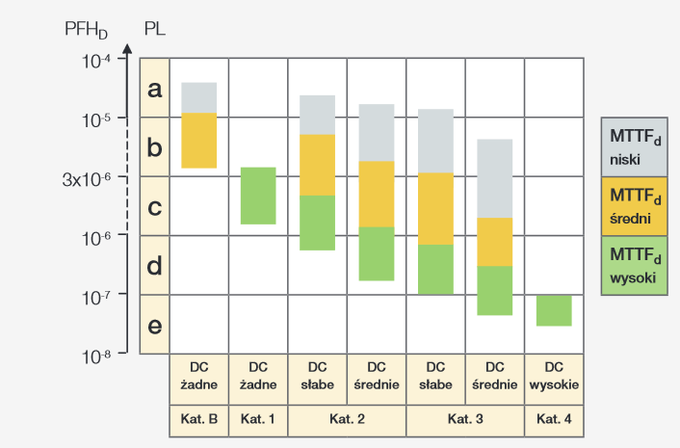

Powyższy diagram prezentuje zależność pomiędzy poziomem PL dla poszczególnych MTTF. PFHd (Probability of Dangerous Failure per Hour)

Kategoria struktury służy do określenia jak bardzo uszkodzenie elementu spowoduje utratę bezpieczeństwa. Dla kategorii 4 awaria elementu nie spowoduje funkcji bezpieczeństwa. Przykładowo, aby osiągnąć kategorię 4 potrzeba 2 niezależnych styczników, które indywidualnie mogą odciąć zasilanie. Wartość MTTFd powinna być określona przez producenta. Jeżeli nie jest należy ją obliczyć:

$${MTTF}_{d}=\frac{B_{10d}}{0,1*n_{op}}$$

,gdzie

B10d- średnia ilość cykli roboczych, osiągniętych przed czasem, w którym 10% urządzeń testowych ulegnie defektowi

nop - liczba cykli w ciągu roku

|  |  |
| --- | --- |
| Pożądany poziom zapewnienia bezpieczeństwa | Wymagany poziom nienaruszalności bezpieczeństwa SIL |
| a | Brak |
| b | 1 |
| c | 1 |
| d | 2 |
| e | 3 |

# 

# 6. Niezawodność układów

Pojęcie niezawodności może obejmować różne opisane charakterystykami technicznymi czy ekonomicznymi. Wyróżnia się:

* niezawodność techniczną, która uwzględnia charakterystyki techniczne
* niezawodność techniczno - ekonomiczną, która uwzględnia charakterystyki techniczne i ekonomiczne

## 6.1. Definicja i pojęcie niezawodności

Niezawodność odgrywa bardzo ważną rolę w całej technice. Problem jej zwiększania występuje praktycznie na wszystkich etapach realizacji projektu: od projektowania, po produkcję, a na eksploatacji kończąc. Wagę zagadnień związanych z niezawodnością podkreśla fakt, że stała się ona jednym z kierunków nauk technicznych jako teoria czy inżynieria niezawodności.

Niezawodność obiektu jest to prawdopodobieństwo spełnienia przez obiekt stawianych mu wymagań, w określonych warunkach i określonym czasie. Jest to prawdopodobieństwo prawidłowego działania wyrobu.

R(t) = P{t,Ø,w |0≤t≤t1|}

gdzie:

t - czas

Ø - funkcja

w - warunki eksploatacji

Schemat poniżej, pokazuje nam jakie są atrybuty, czynniki osłabiające oraz środki i metody do polepszania niezawodności.

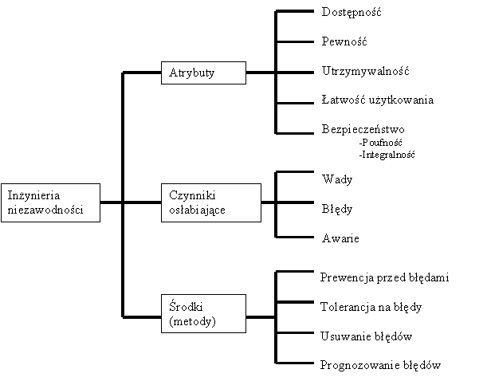

Rys. 6.1. Drzewo niezawodności

Atrybuty niezawodności:

* dostępność – gotowość do użycia,
* pewność – ciągłość serwisu,
* utrzymywalność – zdolność do przechodzenia napraw i rozwijania.
* bezpieczeństwo – niewystępowanie katastrofalnych konsekwencji dla otoczenia,
* poufność – nieujawnianie informacji bez autoryzacji,
* integralność – niewystępowanie niedozwolonych zmian informacji,

## 6.2. Wskaźniki niezawodności

Niezawodność jest pojęciem dosyć ogólnym i dla różnych obiektów można rozpatrywać ją w różny sposób. Dlatego powstało wiele wskaźników, które dają pewną praktyczną wiedzę na temat niezawodności.

### 6.2.1. Funkcja ryzyka

Jednym ze sposobów charakteryzowania niezawodności jest podanie prawdopodobieństwa, że obiekt, który spełnia wymagania w danej chwili t, w następnym przedziale dt przestanie je spełniać.

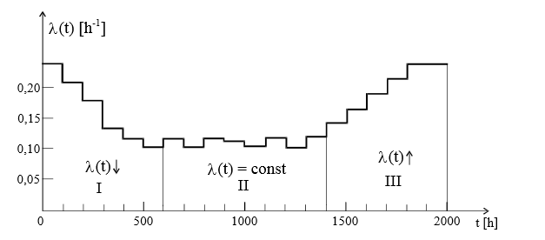

Rys.6.2. Przykładowa funkcja ryzyka dla obiektów technicznych, I - okres dojrzewania do użytkowania, II - okres normalnego użytkowania, III - okres starzenia się

W I okresie ujawniają się ukryte wady materiałów, konstrukcji, montażu, niedokładności technologiczne, niedopatrzenia kontroli. W II okresie występują głownie niezdatności wywołane przez różne czynniki losowe, które nie są możliwe do wcześniejszego zidentyfikowania. W III okresie ujawniają się niezdatności powstałe na skutek kumulowania się nieodwracalnych zmian fizycznych i chemicznych, ciągłego starzenia się materiałów i zużycia ich.

### 6.2.2. Naprawialność

Możliwe jest również charakteryzowanie niezawodności obiektu, gdy przywraca się jego sprawność po jego utraceniu. Wtedy niezawodność obiektu określana jest poprzez prawdopodobieństwo, że obiekt będzie sprawny w ciągu określonego czasu oraz przez prawdopodobieństwo, że gdy obiekt będzie niesprawny to zostanie mu przywrócona sprawność w ciągu danego czasu. Naprawialność zależy od właściwości obiektu oraz warunków w jakich przywraca się mu sprawność.

### 6.2.3. Gotowość

Gotowość wyraża się wzorem: $A=\frac{T}{T+Q}$, gdzie:

T - średnia długość okresów sprawności

Q - średnia długość okresów niesprawności

* gotowość obiektu jest to prawdopodobieństwo, że obiekt będzie gotowy do spełnienia swoich funkcji w chwili t
* gotowość obiektu jest to suma okresów eksploatacji obiektu, w ciągu której obiekt pełni swe funkcje lub jest zdolny do pełnienia swoich funkcji

Oprócz opisanych powyżej wskaźników, o niezawodności obiektów informują nas również dodatkowo:

* prawdopodobieństwo uszkodzenia obiektu
* oczekiwany czas pracy między uszkodzeniami
* intensywność uszkodzeń oczekiwany czas naprawy obiektu
* oczekiwany czas zabiegu profilaktycznego

## 6.3. Niezawodność obiektów prostych

Obiektami prostymi nazywa się obiekty mające szeregową lub równoległą strukturę budowy.

**Niezawodność obiektów szeregowych**

Obiektem o strukturze szeregowej nazwa się obiekt, który funkcjonuje poprawnie, gdy wszystkie jego elementy składowe są sprawne. Niezawodność Rs takiego obiektu n - elementowego o strukturze szeregowej, w którym uszkodzenie elementów składowych jest wzajemnie niezależne opisuje wzór:

$$Rs=R_{1}…R_{i}…R_{n}= \prod_{1=1}^{n}{Ri}$$

Ri - niezawodność i -tego elementu

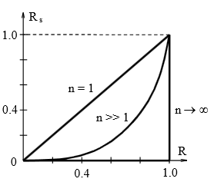

Rys.6.3. Przebieg funkcji niezawodności dla układów szeregowych

Niezawodność obiektu o strukturze szeregowej zwiększa się wraz ze zwiększeniem niezawodności R jego elementów składowych, natomiast zmniejsza się w sposób wykładniczy wraz ze zwiększeniem liczby n tych elementów.

**Niezawodność obiektów równoległych**

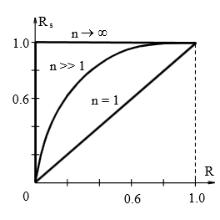 Obiektem o strukturze równoległej nazywamy obiekt, który funkcjonuje poprawnie, gdy chociaż jeden jego element jest sprawny. Dla zwiększenia niezawodności obiektu wprowadza się celowo pewną liczbę elementów nadmiarowych.

Rys. 6.3. Przebieg funkcji niezawodności dla układów równoległych

# 

# 7. Pojęcie jakości

Drugim elementem, równie ważnym co niezawodność jest jakość. Czynnik ten ma duży wpływ na charakterystyki eksploatacyjne, ponieważ opisuje on pewien stopień doskonałości maszyny czy innego urządzenia.

Cechy charakterystyczne definiujące jakość nie są w istocie takie same; zależą one od punktu widzenia i są one odmienne dla różnych odbiorców finalnych.

* Pierwszy będzie brał pod uwagę własności zewnętrzne dotyczące przede wszystkim widocznych aspektów dostarczonego urządzenia, takich jak łatwość użycia czy parametry, jest to jakość zewnętrzna
* Drugi wysunie naprzód własności takie jak testowalność lub czytelność oprogramowania, jest to jakość wewnętrzna.
* Trzeci ze swojej strony zainteresuje się własnościami takimi jak termin i koszty realizacji czy też gwarancje zapewnienia jakości deklarowanej przez dostawcę (na przykład świadectwem zgodności z normą ISO 9001).

## 7.1. Parametry i atrybuty jakości

Jakość technologiczna produktu:

* funkcjonalność - stopień i zakres realizacji oczekiwanych funkcji
* praktyczność - komfort użytkowania
* bezpieczeństwo użytkowania
* łatwość użytkowania - łatwość zrozumienia działania mechanizmu, łatwość szkolenia, łatwość eksploatacji
* przenośność - zdolność łatwej adaptacji, łatwość instalacji, zgodność z normami i różnymi konwencjami
* utrzymywalność - stabilność podczas modyfikacji, łatwość testowania

Jakość rynkowa produktu:

* widoczność zespołu cech istotnych dla produktu
* ekskluzywność - prestiż nabywcy związany z posiadaniem danego produktu
* estetyczność - ludzie często zwracają uwagę na to co jest estetyczne i wzbudza pozytywne odczucia
* koszty

## 7.2. Wspomaganie jakości

Jest wiele możliwości na poprawę jakości, między innymi:

* Metoda sześć sigma

- Jest to metoda zarządzania jakością wprowadzona w Motoroli w połowie lat 80. W tej metodzie przyjmuje się, że defekty w procesach występują z pewnym prawdopodobieństwem, które można opisać rozkładami statystycznymi. Celem biznesowym na poziomie sześć sigma jest zatem zmniejszenie prawdopodobieństwa wystąpienia defektów do 3,4 defektu na milion okazji. W ten sposób podejście sześć sigma może prowadzić do zwiększenia powtarzalności procesów (stabilności).

* Statystyczna Kontrola Procesu

- statystyczna metoda zarządzania jakością, wykorzystująca tak zwane karty kontrolne Shewharta. Karty kontrolne umożliwiają obiektywną ocenę, czy dany proces podlega swojej normalnej zmienności, czy zaczyna zachowywać się "niestandardowo". Zgodnie z teorią kart kontrolnych przyczyny zmienności w procesie można podzielić na:

Przyczyny naturalne (standardowe) - widoczne są przez cały czas prowadzenia czynności; przyczyny naturalne zmienności są stałe co do wielkości i występują w dużej ilości, ale pojedynczy efekt każdej z nich jest niewielki; naturalne przyczyny zmienności mają wpływ tylko na zmienność krótkoterminową.

Przyczyny specjalne (niestandardowe) - przyczyny zmienności nie zawsze obecne w procesie oraz zmienne co do wielkości; wywołują dużą zmienność w procesie, powodują przesuniecie się średniej i dzięki temu mają wpływ na długoterminową wariancję, przykładowe specjalne przyczyny zmienności to złe ustawienie maszyny, niewykwalifikowany operator

Dzięki stosowaniu kart kontrolnych można szybko zauważyć kiedy dane zjawisko zaczyna zachowywać się "niestandardowo" i w razie potrzeby zareagować. W przemyśle karty kontrolne służą do sprawdzania stabilności procesu produkcyjnego w czasie.

* Zarządzanie przez jakość - TQM - Total Quality Menagement

- Podejście do zarządzania organizacją, w którym każdy aspekt działalności jest realizowany z uwzględnieniem spojrzenia projakościowego. Uczestniczą w nim wszyscy pracownicy poprzez pracę zespołową, zaangażowanie i stałe podnoszenie kwalifikacji. Celem jest osiągnięcie długotrwałego sukcesu, którego źródłem są zadowolenie klienta oraz korzyści dla organizacji i jej członków.

* Poka - yoke

- metoda zapobiegania defektom pochodzącym z pomyłek potocznie: odporność na głupotę.

Analizując proces powstawania wad produktu zwrócono uwagę, że pomiędzy pomyłką a wynikającym z niej defektem jest jeszcze jedna, potencjalna możliwość: zauważenie pomyłki i jej poprawienie. Stąd wniosek, że sposobem ograniczenia wadliwości jest stwarzanie warunków w których błąd nie może się zdarzyć, albo będzie natychmiast widoczny.

Przykładem realizacji tej idei jest stanowisko montażowe wyposażone w pojemniki odpowiednie dla każdej z montowanych części. Przed przystąpieniem do montażu wszystkie pojemniki powinny być zapełnione. Kształt pojemników dostosowany do kształtu montowanych części zapewni, że zostanie zgromadzonych odpowiednia ilość właściwych części. Kolejność ustawienia pojemników sugeruje kolejność montowania części. Po zmontowaniu – wszystkie pojemniki powinny być puste.

# 

# 8. Sprawność, trwałość, metody podwyższania niezawodności i trwałości

W tym rozdziale opiszemy ostatnie już wskaźniki eksploatacyjne oraz scharakteryzujemy możliwości podwyższania niezawodności i trwałości.

## 8.1. Sprawność i trwałość

Oprócz wszystkich powyższych czynników i wskaźników, należy również zdefiniować pojęcia takie jak:

**Sprawność** - własność obiektu, przy której jest on zdolny do wypełnienia zadanych wcześniej programowo funkcji z określonymi parametrami

**Trwałość** - własność obiektu charakteryzująca się pozostawianiem w stanie zdolności do poprawnej pracy, razem z koniecznymi przerwami na różnego rodzaju poprawki techniczne

**Trwałość sumaryczna** - suma okresów, w których obiekt jest sprawny, do momentu w którym zalecane jest wycofanie obiektu z dalszej eksploatacji

## 8.2. Metody podwyższania niezawodności i trwałości

Producenci i użytkownicy dążą do zwiększenia niezawodności tak, aby zapewnić ciągłą i długą pracę urządzeń i systemów. Zwykle zwiększając niezawodność poprawiamy również trwałość, a więc w większości przypadków mówimy o tym samym procesie. Metody zapewniania niezawodności możemy najprościej podzielić na przedeksploatacyjne, zapewniane przez producenta, oraz eksploatacyjne.

### 

### 8.2.1. Metody przedeksploatacyjne

* redundancja
* stosowanie elementów wysokiej jakości i niezawodności
* przewymiarowanie konstrukcji - zakładanie wyższego współczynnika bezpieczeństwa niż wynika z obliczeń. Budowanie przewymiarowanych konstrukcji wiążę się jednak z dodatkowymi kosztami, które często są nieproporcjonalnie większe w stosunku do uzyskanych korzyści. Ponadto jest to metoda mniej wydajna niż stosowanie układów redundantnych. Ze względu na nieopłacalność coraz rzadziej stosowana
* innowacyjność - stosowanie nowoczesnych materiałów czy technologii, wykorzystanie modelowania komputerowego w projektowaniu, wdrażanie urządzeń o wyższej niezawodności. Przykładowo - zastosowanie elektrody nowego typu przez Toshibę w roku 2008 wydłużyło trwałość ich akumulatorów

### 

### 8.2.2. Metody eksploatacyjne

* redundancja
* stabilizacja warunków użytkowania - dopilnowanie parametrów np. temperatury, czy wilgotności, w których pracuje maszyna. Zwykle producent dokładnie podaje ich wartości. Warto zwrócić uwagę nawet na czynniki, których przestrzegania nie założył konstruktor, ale mogą one wpłynąć na poprawną pracę urządzenia, np. drgania czy zapylenie powietrza
* monitorowanie SPC - na podstawie danych o całym procesie zbieranych w celu sterowania jakością wytwarzanych produktów możemy sporo powiedzieć o stanie samych maszyn. Jeżeli zaobserwowany zostanie spadek jakości wytwarzanych produktów można wywnioskować, że konieczny jest przegląd maszyny. Wczesne wykrywanie awarii daje czas na zaplanowanie produkcji podczas naprawy
* optymalizacja obciążeń urządzeń - równomierne rozłożenie pracy pomiędzy maszynami. Nadmierne obciążenie jednostek może skutkować powstaniem wąskiego gardła
* rozpoznanie procesów niszczących - sprecyzowanie tego, w jaki sposób obiekty ulegają zniszczeniu pomaga określić ich żywotność. Dzięki temu możemy również uniknąć niektórych strat. Jeżeli obiekt jest niszczony np. na skutek tarcia, wprowadzenie smarowania może znacznie zwiększyć jego niezawodność i trwałość
* analizy niezawodnościowe - zwykle analiza FMEA, skupiająca się na odpowiedziach na pytania odnoście niezawodności krytycznych elementów systemu i znalezieniu jego najpoważniejszych wad
* przewidywanie MTBF - wyznaczanie średniego czasu pracy bez awarii. Obliczeń dokonuje się na podstawie porównań istniejących obiektów, wykorzystując metody statystyczne, przekształcając grafy ze zdarzeniami na równania, czy poddając obiekty krótkotrwałym silnym obciążeniom i korzystając później z modelu matematycznego. bez względu na metodę, idea jest ta sama - przewidzieć czas po jakim nastąpi kolejna awaria i jej zapobiec
* okresowe przeglądy techniczne i naprawy - założenie, że bez względu na stan obiektu po pewnym czasie należy dokonać jego przeglądu w celu utrzymania wysokiej niezawodności
* zarządzanie częściami zamiennymi - co prawda ciężko zakwalifikować tą metodę jako zapobiegającą awariom, jednakże w momencie jej wystąpienia odpowiednie zarządzanie częściami zamiennymi pozwala znacznie skrócić czas naprawy. Pomimo tego, że części zamienne nie zawsze są tanie, to znacznie bardziej opłaca się w nie zainwestować niż pozwolić linii produkcyjnej na przestój, który może generować znacznie większe straty.
* szkolenia pracowników - mimo wysokiego zautomatyzowania współczesnych urządzeń, zwykle to ludzie podejmują kluczowe decyzje, w związku z czym wykwalifikowana kadra obsługująca maszyny jest bardzo istotna

# 

# 9. Układy redundantne

Redundancja to termin oznaczający nadmiarowość w stosunku co do tego, co konieczne. W praktyce sprowadza się ona do zwielokrotnienia występowania w systemie elementu, tak, by zapewnić poprawne działanie całego systemu w wypadku, gdy dany element ulegnie awarii. Zastosowanie redundancji znacznie zwiększa niezawodność i dostępność układu, ponieważ stanowi gwarancje jego niezawodnej pracy. Innym istotnym celem stosowania układów redundantnych jest bezpieczeństwo. Zwielokrotnienie systemów bezpieczeństwa w środkach transportu w wielu wypadkach zapobiega katastrofie. Przykładem takiego zastosowania jest redundancja występująca w układach hamulcowych autobusów. Z pewną formą redundancji mamy do czynienia również bezpośrednio na co dzień - tworzenie nadmiarowych kopii istotnych dla nas danych chroni nas przed ich nieoczekiwaną utratą.

Z uwagi na fakt, że w dużych zakładach produkcyjnych dostępność odgrywa kluczową role, gdyż nawet krótkie przestoje powodują straty finansowe stosowanie w obecnych czasach jest coraz powszechniej stosowana w przemyśle, a w niektórych aplikacjach przemysłowych jest ich integralną częścią.

## 9.1. Rodzaje redundancji

### 9.1.1. Tryb manualny

Jest to najprostsza postać redundancji, wymagająca zainstalowanie ręcznych, dublowanych przełączników, występujących praktycznie dla każdego urządzenia systemowego. Stosowana jest w systemach, w których praca nadmiernie zautomatyzowana może doprowadzić do sytuacji zdecydowanie groźniejszych niż sterowanie manualne.

### 9.1.2. Dublowanie urządzeń

Nadmiarowość urządzeń, czyli instalacja większej ich liczby, niż rzeczywista niezbędna w procesie. Na przykład montaż trzech pomp, gdy potrzebne są tylko dwie. Zwykle każda taka pompa posiada swój własny układ rozruchowy, moduł falownikowy i sterownik, dzięki czemu redundancja systemu wchodzi również w obszary automatyki i sterowania. Dublowanie urządzeń jest bardzo popularnym rozwiązaniem na rynku.

W tej redundancji wyróżniamy:

1. **Redundancja Standby**- zapewnia istnienie dodatkowego urządzenia zapasowego, które będzie w stanie zastąpić urządzenie główne, jednak nie monitoruje ono układu w czasie prawidłowej jego pracy. Powoduje to, że w momencie wystąpienia awarii występuje opóźnienie wynikające z przekazania sygnałów wyjściowych na wejściowe. Rozróżniamy redundancje Standby cold, gdzie urządzenie zapasowe jest wyłączone czego skutkiem jest dłuższy czas potrzebny na przywrócenie pełnej sprawności, oraz Standby hot, gdzie urządzenie zapasowe jest cały czas zasilane i może monitorować proces sterowania
2. **Redundancja n - modułowa/równoległa -** polega na zastosowaniu wielu urządzeń działających równolegle. W odróżnieniu od redundancji Standby hot, tutaj wszystkie moduły są zsynchronizowane i w tym samym czasie otrzymują jednakowe sygnały wejściowe, a także posiadają mniejszy czas przełączania co zwiększa dostępność. Na wyjściu, za pomocą "votera" podjęta zostaje decyzja, z którego urządzenia pobrany będzie sygnał sterujący
3. **Redundancja N+1** - na N aktywnych urządzeń występuje jedno zapasowe. Urządzenie to nie jest wykorzystywane podczas bezawaryjnej pracy systemu, a dopiero w trakcie uszkodzenia może być włączone w miejsce popsutego. Jest to dobre rozwiązanie pod względem ekonomicznym, gdy zakupujemy tylko jedno urządzenie zapasowe, ale wymaga podjęcia ryzyka jednoczesnej awarii kilku głównych elementów układu

### 9.1.3. Stosowanie dodatkowych układów

W tej sytuacji redundancja zostaje osiągnięta przez budowę kilku osobnych ciągów produkcyjnych, przetwórczych. Systemy sterowania są wtedy częściowo powiązane funkcjonalnie lub wręcz każdy z nich ma swój niezależny system.

## 9.2. Redundancja systemów automatyki

W automatyce przemysłowej wyróżniamy trzy typy redundancji - zimna, ciepła i gorąca (cold, warm, hot). Stosowane są one w zależności od wymaganego czasu reakcji.

* **Redundancja cold** - ten typ redundancji stosowany jest, gdy czas reakcji ma drugorzędne znaczenie, a obsługa układu wymaga interwencji operatora. Stosowana jest w sytuacji, gdy awaria nie wiąże się z ogromnymi stratami - przykładem może być zdublowanie jakiegoś urządzenia, np. instalacja drugiej prasy - wtedy w wypadku awarii jednej operator urządzenia może kontynuować pracę na drugiej prasie. W takim wypadku awaria urządzenia skutkować będzie co najwyżej nie wytłoczeniem zaledwie kilku elementów. Kiedy czas reakcji jest kluczowym czynnikiem konieczne zastosowanie jest innego typu redundancji
* **Redundancja warm** - redundancję typu warm stosuje się gdy czas reakcji jest znaczącym czynnikiem, jednak dopuszcza się pewne przestoje w procesie produkcyjnym. Systemy redundantne typu warm zbudowane są zwykle w oparciu o dwa sterowniki, z których jeden jest główny, natomiast drugi traktowany jest jako zapasowy. Sterownik główny steruje wejściami i wyjściami obsługującymi sygnały procesowe, podczas gdy zapasowy jest w trybie Standby - jest zasilony i otrzymuje okresowo sygnały nastaw ze sterownika głównego, oczekując na jego ewentualne wyłączenie na skutek awarii itp. wtedy sterownik zapasowy przejmuje proces sterowania wszystkimi modułami w miejsce sterownika głównego. Sygnały nastaw/stanów sterownika głównego przekazywane są zwykle na zakończenie każdej sekwencji programowej w postaci najbardziej istotnych danych, niezbędnych do podtrzymania ciągłości sterowanych procesów.
* **Redundancja hot** - stosowana jest gdy przerwy w sterowaniu są absolutnie niedopuszczalne. Pod względem sprzętu redundancja hot jest bardzo podobna do regulacji warm, różni je jednak fakt, że w przypadku redundancji hot nie występują żadne przerwy i opóźnienia. Aby to było możliwe, konieczne jest odpowiednie zarządzanie transmisją danych, ustawień pomiędzy dwoma sterownikami, które w rzeczywistości przekazywane są na bieżąco, czyli w każdym cyklu logicznym pracy układu sterującego. Organizację transmisji danych w takim reżimie realizuje się zwykle według dwóch dostępnych metod. Pierwsza z nich to wysłanie danych ze sterownika głównego po zeskanowaniu nastaw programowych po każdym cyklu pracy programu. W takim trybie, zwanym „skanuj i wyślij”, tylko po potwierdzeniu transmisji danych do sterownika zapasowego możliwy jest kolejny krok programu i w efekcie na jego końcu ponowne skanowanie parametrów. Układy bazujące na tej metodzie stosowane są aktualnie z powodzeniem, należy jednak zwrócić uwagę na czas skanowania oraz czas transmisji danych pomiędzy sterownikami, ponieważ mogą one być krytyczne w niektórych aplikacjach. Postęp technologiczny w dziedzinie układów sterujących pozwolił w ostatnim czasie na opracowanie nowej metody transmisji danych w układach redundantnych hot, tym razem niezależnej od czasu skanowania parametrów programu w sterowniku głównym. Ta nowa metoda zwana jest transmisją asynchroniczną. Do jej realizacji niezbędny jest sterownik główny wyposażony w dwa wbudowane mikroprocesory, z których pierwszy zajmuje się obsługą kolejnych procedur programowych. Po każdym zakończeniu cyklu programu wszystkie dane, nastawy są przekazywane do drugiego mikroprocesora, który z kolei ma za zadanie obsługę transmisji danych, podczas gdy procesor pierwszy już uruchamia kolejny cykl programowy. Dzięki temu możliwe jest przesyłanie kompletnych tabel parametrycznych, bez wpływu na opóźnienie realizacji obsługi sterowania urządzeń procesowych.

Trzeba jednak pamiętać, że redundancja w systemach sterowania to zawsze pewna filozofia ich działania, nie zaś gotowe rozwiązanie. Wymaga zawsze dokładnego przeanalizowania dla każdej aplikacji, zarówno pod kątem funkcjonalności, jak i kosztów instalacji i utrzymania.

## 9.3. Układy automatyki tolerujące uszkodzenia

W ostatnich kilkunastu latach trwają prace nad układami automatyki działającymi w myśl powiedzenia *Lepiej zapobiegać niż leczyć*, które są w stanie tolerować uszkodzenia. Idea budowy takich układów polega na wbudowaniu w ich strukturę układu modułów realizujących bieżącą diagnostykę oraz rekonfigurację struktury w reakcji na rozpoznane uszkodzenia.

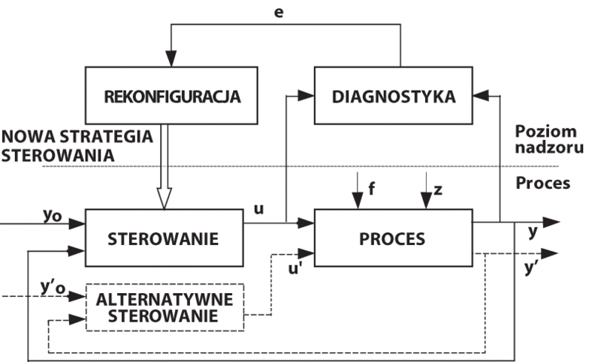

Rys. 9.1. Schemat układu automatyki tolerującego uszkodzenia

Koncepcja układów automatyki tolerujących uszkodzenia (FTC) polega na realizacji bieżącej diagnostyki oraz rekonfiguracji struktury układu w stanach z uszkodzeniami poszczególnych urządzeń. Działanie robocze obiektu jest przy tym kontynuowane, jednak często przy obniżonej efektywności. W przypadku niektórych awarii możliwe jest dalsze sterowanie procesu bez potrzeby stosowania urządzeń nadmiarowych. Układy FTC można traktować jako zabezpieczenia wyższego poziomu w odróżnieniu od układów zabezpieczenia podstawowego, którymi są blokady i zabezpieczenia automatyczne. W systemach FTC wykorzystywana jest precyzyjna informacja diagnostyczna o stanie obiektu. W przestrzeni zmiennych procesowych obiektu można wyznaczyć cztery regiony funkcjonowania - normalny, zdegradowany, nieakceptowany, zagrożony.

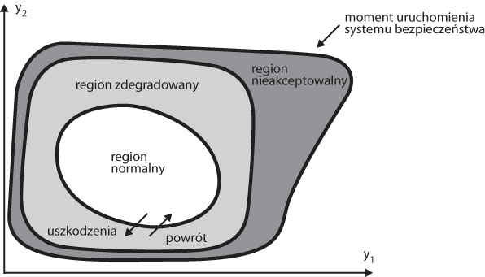

Rys. 9.2. Regiony funkcjonowania układów FTC

W stanie bez uszkodzeń obiekt znajduje się w obszarze normalnej eksploatacji. Jeżeli wystąpi uszkodzenie, proces znajdzie się w obszarze funkcjonowania zdegradowanego. System diagnostyczny powinien jak najszybciej wykryć i rozpoznać uszkodzenie. Sformułowana diagnoza jest podstawą do podjęcia decyzji dotyczącej rekonfiguracji układu. Przełączenie struktury na rezerwową powinno być zrealizowane w sposób bezuderzeniowy. Powoduje to powrót wartości zmiennych procesowych do regionu normalnego. Rejon zachowań nieakceptowanych jest fazą przejściową w działaniu systemu. Najczęściej prowadzi do przejścia systemu w obszar zagrożenia, gdy zadanie tolerowania uszkodzeń nie jest realizowane. Po przekroczeniu granicy między tymi regionami uruchamiany jest system bezpieczeństwa, który przerywa działanie całego procesu. Powyższy przykład pokazuje, że system bezpieczeństwa i system tolerujący uszkodzenia pracują w różnych oddzielnych obszarach przestrzeni zmiennych procesowych.

Układy FTC umożliwiają wcześniejsze wykrycie stanów nieprawidłowych i awaryjnych oraz zabezpieczenie poprawności funkcjonowania obiektu. Pozwala to na uniknięcie zadziałania układów zabezpieczeń, które najczęściej powodują wstrzymanie przebiegu lub nadmierne ograniczenie wydajności procesu produkcyjnego. W złożonych strukturach układów regulacji, nawet przy braku redundancji sprzętowej, możliwe są zwykle takie rekonfiguracje układu automatyki, które zlikwidują lub ograniczą niekorzystny wpływ uszkodzeń torów pomiarowych na funkcjonowanie procesu

# 

# 10. Bibliografia

1. www.wikipedia.pl
2. Ewald Macha, Niezawodność maszyn, Opole 2001
3. www.eprace.edu.pl
4. www.utrzymanieruchu.pl
5. [www.controlengineering.pl](http://www.controlengineering.pl)
6. www.mif.pg.gda.pl